ФРАКТАЛЬНАЯ МОДЕЛЬ ДЛЯ ОПИСАНИЯ СТРУКТУРНЫХ ИЗМЕНЕНИЙ ПОЛИМЕРНОЙ МАТРИЦЫ В ДИСПЕРСНО-НАПОЛНЕННЫХ КОМПОЗИТАХ

Козлов Г.В., Яновский Ю.Г. *, Липатов Ю.С. **

Кабардино-Балкарский государственный университет, г. Нальчик, Россия
*Институт прикладной механики РАН, г. Москва, Россия
**Институт химии высокомолекулярных соединений НАН Украины, г. Киев, Украина

РЕЗЮМЕ

Показано сопутствующее видоизменение («возмущение») структуры полимерной матрицы при введении в нее дисперсного наполнителя, определяемое фрактальной структурой формирующегося каркаса частиц наполнителя. Характеристика такого возмущения получена в самых общих физических терминах, а именно, изменения фрактальной размерности структуры полимерной матрицы. Предварительные оценки показали качественное соответствие предсказываемых величин и полученных экспериментально.

1. ВВЕДЕНИЕ

Присутствие дисперсного наполнителя в полимерной матрице существенно изменяет ее свойства [1]. Этот факт общеизвестен, но возникают серьезные трудности при количественной трактовке такого явления. Одной из причин этого является отсутствие общепринятой структурной модели собственно полимеров, особенно аморфных, в рамках которой можно было бы выполнить подобные количественные оценки. В настоящее время частично решить эту проблему может позволить кластерная модель структуры аморфного состояния полимеров [2,3] и фрактальный анализ [4,5], которые являются хорошим дополнением друг друга [6]. Если фрактальный анализ дает самые общие представления о структуре аморфных полимеров, то кластерная модель конкретизирует ее особенности в рамках общепринятых в физике полимеров понятий. В работе [7] было показано, что введение дисперсного наполнителя в полимерную матрицу вызывает ее «возмущение», которое определяется широким спектром изменений на молекулярном, топологическом и надмолекулярном уровнях структуры. В свою очередь, эти изменения приводят к изменению свойств полимерных композитов по сравнению с матричным полимером. Так, например, увеличение степени «возмущения» структуры полимерной матрицы по мере повышения содержания наполнителя приводит к росту модуля упругости композитов. Этот же фактор вызывает отклонение от линейного закона корреляционной зависимости модуль упругости – предел текучести, т.е., снижает действительную величину последнего по сравнению с теоретическим значением [8].
«Возмущение» полимерной матрицы при введении в нее наполнителя в рамках фрактального анализа можно трактовать как увеличение фрактальной размерности ее структуры [7]. В работах [7,9] было также продемонстрировано, что частицы дисперсного наполнителя образуют в полимерной матрице каркас, обладающий фрактальными (в общем случае, мультифрактальными) свойствами и характеризуемый фрактальной (хаусдорфовой) размерностью D_{b}. Следовательно, описание структуры полимерной матрицы в дисперсно-наполненном композите следует проводить не в евклидовом, а во фрактальном пространстве. Это фундаментально важное обстоятельство определяет цель настоящей работы – на основе общих физических принципов и в рамках фрактального анализа описать свойства полимерной матрицы при введении в нее дисперсного наполнителя.

2. ОБЪЕКТЫ И МЕТОДЫ ИССЛЕДОВАНИЯ

В качестве модельных объектов исследования были выбраны две серии графитонаполненного полигидроксиэфира (ПГЭ): с неактивированным (ПГЭ-Гр-I) и активированным смесью серной и азотной кислот в соотношении 1:1 по объему (ПГЭ-Гр-II) наполнителем. Объемное содержание графита (марки ГЛ-1) в обеих сериях было: 0,0083; 0,0167; 0,021; 0,042; 0,083 и 0,167.
Ударные испытания проводили по методике Шарпи (образцы без надреза) на маятниковом копре, снабженном пьезоэлектрическим датчиком нагрузки. Сигнал с датчика выводился непосредственно на запоминающий осциллограф модели С 8-13. Такая установка позволяет получить диаграмму нагрузка-время (P-t) и по ней рассчитать модуль упругости Е [10] и предел текучести [11]. Все испытания были выполнены при температуре 293 К.
Подробное описание экспериментальной методики по оценке фрактальной размерности каркаса частиц наполнителя D_{b} приведено в работе [7].
Фрактальная размерность структуры полимерной матрицы определяется из соотношения [12]
d_{f} =2(1+μ), (1)
где μ - коэффициент Пуассона полимерной матрицы, вычисляемый с помощью уравнения [13]
,
где и определены по методике [13].
Как известно [14], фрактальная размерность объекта является функцией размерности пространства, в котором он формируется. В ходе компьютерного моделирования эта ситуация рассматривается как поведение фракталов на фрактальных (а не евклидовых) решетках [15]. Простейшей моделью полимерного макромолекулярного клубка в хороших растворителях является самоизбегающее статистическое блуждание, для которого можно записать [15]
, (2)
где – радиус инерции клубка, N – степень полимеризации, – показатель.
На фрактальной решетке с размерностью величину можно оценить из простого соотношения [15]
. (3)
Полагая и учитывая в рассматриваемом приближении, что структура полимерной матрицы формируется не в евклидовом трехмерном, а во фрактальном пространстве с размерностью [16], можно рассчитать величины ν_{F} для рассматриваемых композитов и затем фрактальную размерность D макромолекулярного клубка из соотношения [17]
. (4)
Фрактальную размерность полимера в конденсированном состоянии, т.е., величину , можно оценить следующим образом. Величину D с учетом взаимодействий исключенного объема можно определить как [17]
, (5)
где – спектральная (фрактальная) размерность клубка, характеризующая его связность [18], – размерность евклидова пространства, в котором рассматривается фрактал. Поскольку ПГЭ является линейным полимером, то для него принимается [18].
Фрактальная размерность в конденсированном состоянии связана с и следующим образом [17]
. (6)
Сочетание уравнений (5) и (6) при и произвольной величине дает для линейных полимеров [19,20]
. (7)

3. РЕЗУЛЬТАТЫ И ИХ ОБСУЖДЕНИЕ

На рис.1 приведено сравнение экспериментальных (, расчет по уравнению (1)) и теоретических (, расчет по уравнениям (3) и (7)) величин фрактальной размерности структуры для композитов ПГЭ-Гр-II, которое дано в форме зависимости . Видно, что наблюдается хорошее качественное соответствие теоретических и экспериментальных зависимостей и удовлетворительное количественное соответствие (расхождение между величинами и превышает 15%). Улучшить это соответствие удается заменой коэффициента 3 в уравнении (3) на 2,5. В этом случае (рис.1) наблюдается хорошее соответствие между и (расхождение менее 1%).
Аналогичные результаты были получены и для композитов ПГЭ-Гр-I. Для них указанное расхождение не превышает 4%.
Использование коэффициента 2,5 в уравнении (3) требует теоретического обоснования. Наиболее простым обоснованием может быть следующее.
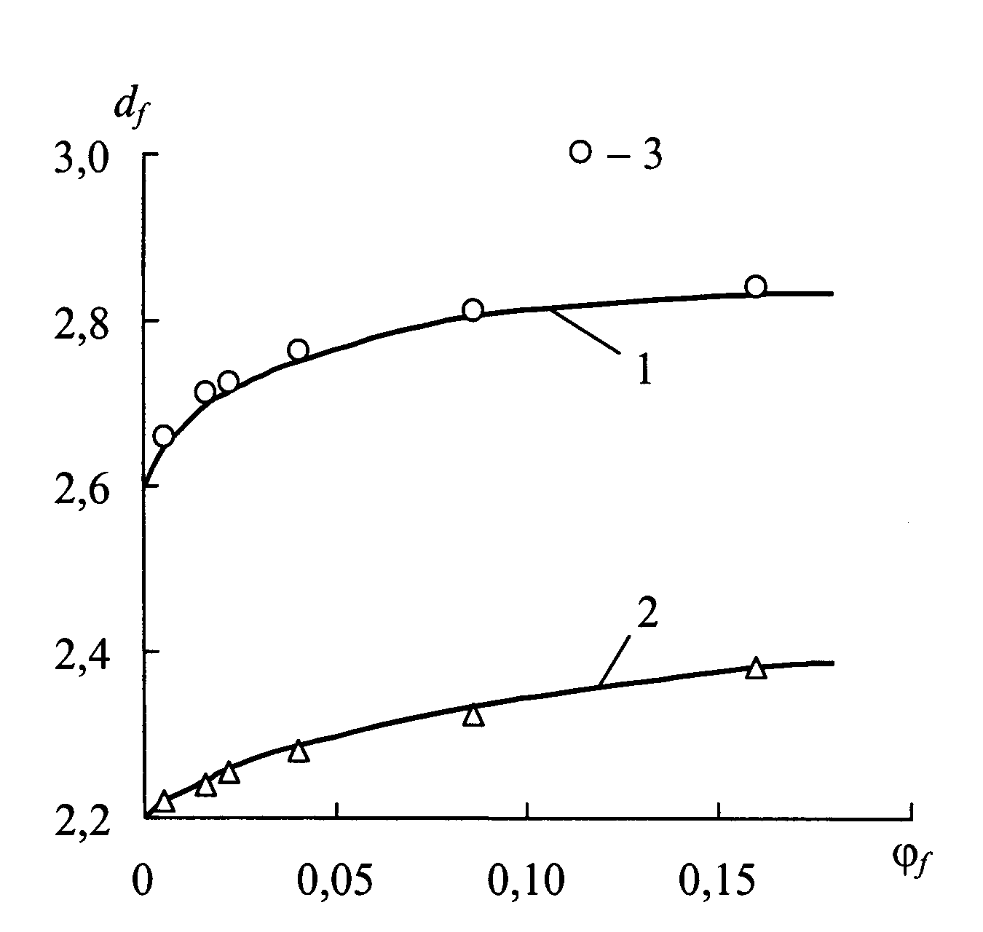
Рис.1. Зависимости фрактальной размерности полимерной матрицы от объемного содержания наполнителя для композита ПГЭ-Гр-II. 1 – экспериментальные данные; 2, 3 – расчет по уравнениям (3) и (7) с использованием в уравнении (3) коэффициента 3 (2) и 2,5 (3) (см. текст).

Величины и в трехмерном евклидовом пространстве () не могут быть больше по определению [12]. Подставляя эти предельные значения и с учетом соотношения (7) в уравнение (3), получим коэффициент 2,5 вместо 3 в знаменателе указанного уравнения.
Для оценки величины на фрактальных решетках может быть использована следующая (более точная [15]) формула
, (8)
где – химическая размерность или размерность «распространения», которая характеризует расстояние между двумя точками фрактального объекта не в геометрической трактовке (как прямая, соединяющая эти точки), а в «химической», как кратчайший путь по частицам объекта между этими двумя точками [15].
Чтобы оценить величину , мы использовали простейший вариант, основанный на аппроксимации Флори и предложенный в работе [21]. Для размерности 4/3<<4 можно рассчитать величину параметра
, (9)
а затем определить как [21]
. (10)
Спектральная размерность определена из соотношения Александера-Орбаха [18]
, (11)
где – размерность статистического блуждания на фрактале с размерностью .
Для расчета удобно использовать приближение Аарони-Штауффера [22]
. (12)
Это обусловлено тем, что формирование каркаса частиц в полимерных композитах отвечает диффузно-контролируемому режиму агрегации [23], а приближение Аарони-Штауффера является хорошей аппроксимацией именно такого режима [22].
На рис.2 приведено сравнение величин и , где теоретические значения были оценены рассмотренным выше способом, т.е. с использованием уравнения (8). Как можно видеть, в этом случае получено хорошее не только качественное, но и количественное соответствие (максимальное расхождение величин и менее 6%).
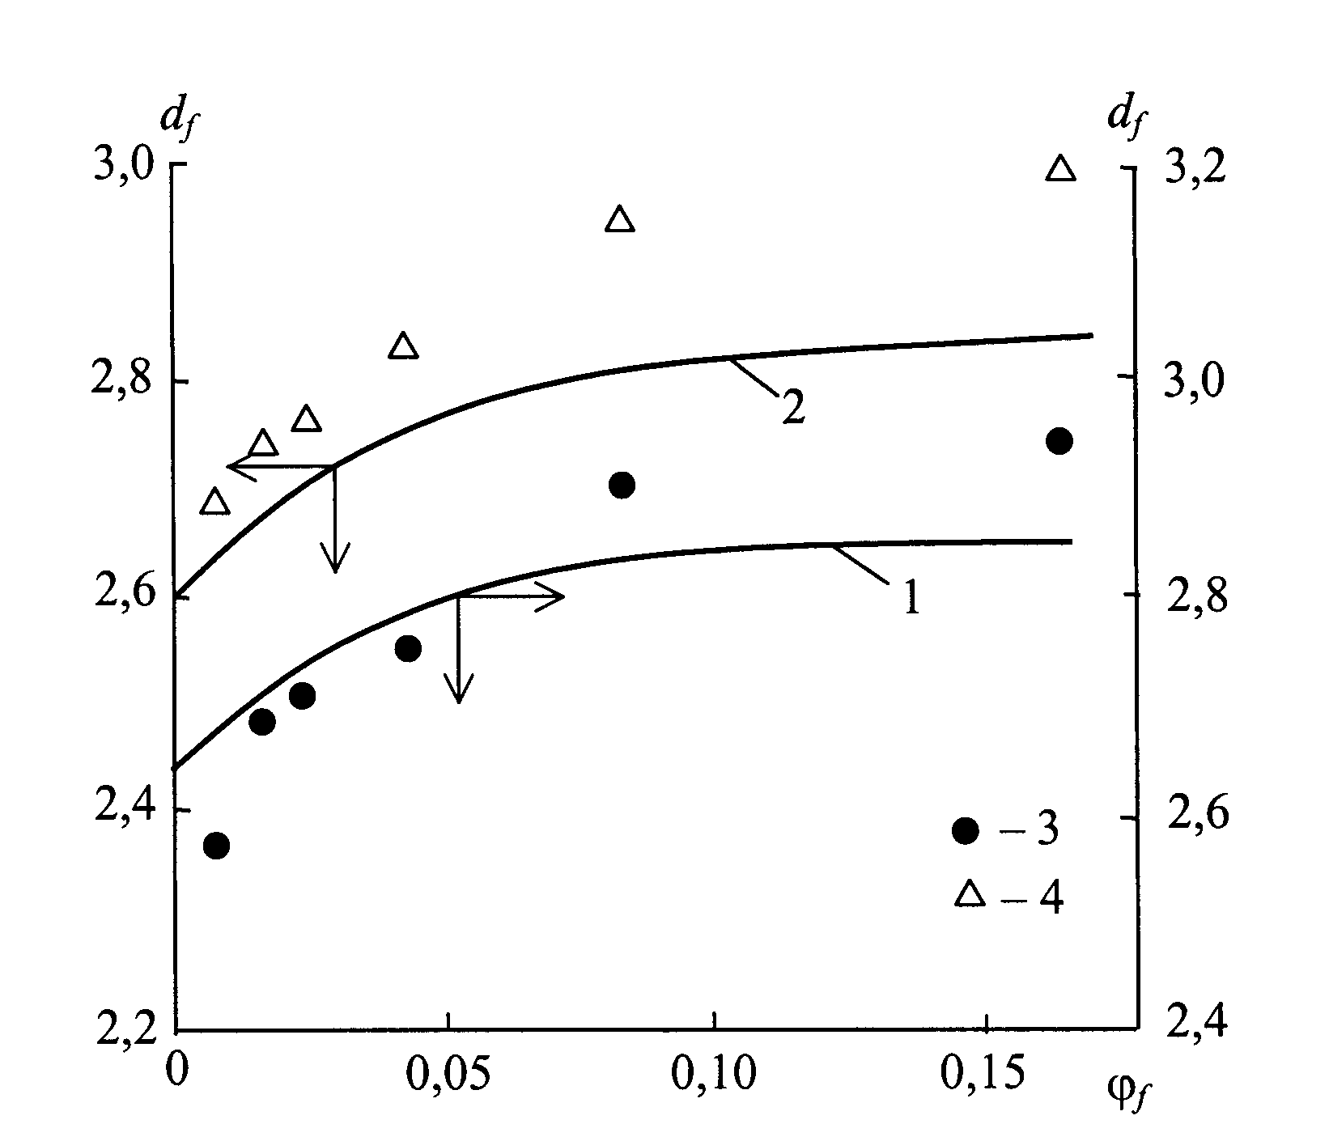
Рис.2. Зависимости фрактальной размерности полимерной матрицы от объемного содержания наполнителя ϕ_{f} для композитов ПГЭ-Гр-I (1, 3) и ПГЭ-Гр-II (2, 4). 1, 2 – экспериментальные данные; 3, 4 – расчет по уравнениям (8) и (7).

Отметим, что уравнение (8) является приближенным и его проверка на коврах Серпинского показала, что полученные согласно этому уравнению величины расходятся с точными значениями этого параметра
~3,5-7,5% [15]. Такая погрешность согласуется с полученной в настоящей работе.
Как было показано в [15], произведение должно быть постоянным и независимым от искажений решетки (т.е., в нашем случае – каркаса частиц наполнителя), если ее топология фиксирована. На рис.3 приведена зависимость , где величина определена по уравнению (8) (для проверки корректности расчетов). Как следует из данных рис.3, условие выполняется с хорошим приближением, хотя и наблюдается некоторое (менее 3%) увеличение этого произведения по мере роста . Учитывая использованное выше в расчетах приближение, такую погрешность следует признать удовлетворительной.
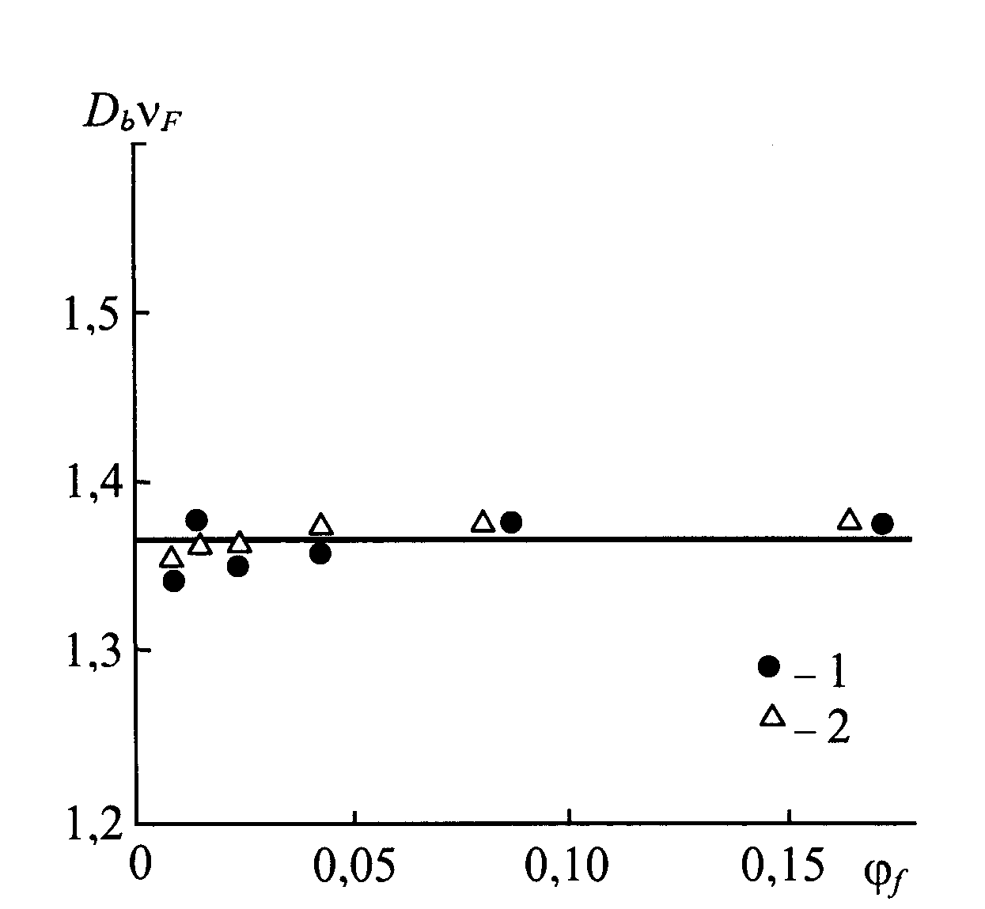
Рис.3. Зависимости произведения от объемного содержания наполнителя для композитов ПГЭ-Гр-I (1) и ПГЭ-Гр-II (2).

4. ВЫВОДЫ

Полученные выше результаты продемонстрировали возможность оценки изменения («возмущения») структуры полимерной матрицы при введении в нее дисперсного наполнителя на основе фрактального подхода. Параметром, характеризующим такое «возмущение» с самых общих физических позиций, может являться величина изменения фрактальной размерности полимерной матрицы . Использование кластерной модели [2,3] позволяет конкретизировать эти изменения в терминах вариации таких показателей, как степень локального порядка, статистическая жесткость цепи и т.д. Выполненные нами предварительные оценки показали качественное соответствие этих показателей с полученными экспериментально [7]. Однако следует отметить, что приближенный характер используемых соотношений не позволяет пока получить точное количественное соответствие.

ЛИТЕРАТУРА

- Липатов Ю.С. Физико-химические основы наполнения полимеров. М., Химия, 1991, 259 с.
- Белоусов В.Н., Козлов Г.В., Микитаев А.К., Липатов Ю.С. Зацепления в стеклообразном состоянии линейных аморфных полимеров. ДАН СССР, 1990, т.313, №3, с.630-633.
- Kozlov G.V., Beloshenko V.A., Variukhin V.N., Lipatov Yu.S. Application of cluster model for the description of epoxy polymer structure and properties. Polymer, 1999, v.40, №4, pp.1045-1051.
- Козлов Г.В., Яновский Ю.Г., Микитаев А.К. экспериментальная оценка фрактальной размерности поверхности наполнителя в дисперсно-наполненных полимерных композитах. Поверхность, 1999, №8, с.43-46.
- Новиков В.У., Козлов Г.В. структура и свойства полимеров в рамках фрактального подхода. Успехи химии, 2000, т.69, №6, с.572-599.
- Козлов Г.В., Новиков В.У. Кластерная модель аморфного состояния полимеров. Успехи физических наук, 2001, т.171, №7, с.717-764.
- Козлов Г.В., Микитаев А.К. Новый подход к фрактальным размерностям структуры полимерных дисперсно-наполненных композитов. Механика композитных материалов и конструкций, 1996, т.2, №3-4, с.144-157.
- Новиков В.У., Козлов Г.В. фрактальная параметризация структуры наполненных полимеров. Механика композитных материалов, 1999, т.35, №3, с.269-290.
- Козлов Г.В., Яновский Ю.Г., Микитаев А.К. Самоподобие и интервал масштабов измерения для каркаса частиц наполнителя в полимерных композитах. Механика композитных материалов, 1998, т.34, №4, с.539-544.
- Козлов Г.В., Шетов Р.А., Микитаев А.К. Методики измерения модуля упругости в ударных испытаниях полимеров. Высокомолек. соед., 1987, т.29А, №5, с.1109-1110.
- Козлов Г.В., Шетов Р.А., Микитаев А.К. Определение предела вынужденной эластичности при ударном нагружении полимеров по методу Шарпи. Высокомолек. соед., 1987, т.29А, №9, с.2012-2013.
- Баланкин А.С. Синергетика деформируемого тела. М., МО СССР, 1991, 404 с.
- Баланкин А.С., Бугримов А.Л., Козлов Г.В., Микитаев А.К.., Сандитов Д.С. Фрактальная структура и физико-механические свойства аморфных стеклообразных полимеров. ДАН СССР, 1992, т.326, №3, с.463-466.
- Tokuyama M., Kawasaki K. Fractal dimensions for diffusion-limited aggregation. Phys. Letters, 1984, v.100 A, №7, pp.337-340.
- Vannimenus J. Phase transition for polymers on fractal lattices. Physica D, 1989, v.38, №2, pp.351-355.
- Новиков В.У., Козлов Г.В., Микитаев А.К. Характеристика структуры композиционных материалов в рамках фрактального формализма. Материаловедение, 1998, №7, c.2-9.
- Vilgis T.A. Flory theory of polymeric fractals – intersection, saturation and condensation. Physica A, 1988, v.153, №2, pp.341-354.
- Alexander S., Orbach R. Density of states on fractals: “fractons”. J. Physiq. Lettr., 1982, v.43, №17, pp.L625-L631.
- Mashukov N.I., Temiraev K.B., Shustov G.B., Kozlov G.V. Modeling of solid state polymer properties at the stage of synthesis: fractal analysis. Papers of the 6th Int. Workshop of Polymer Reaction Engng., Berlin, 1998, v.134, pp.429-438.
- Kozlov G.V., Temiraev K.B., Shustov G.B., Mashukov N.I. Modeling of solid state polymer properties at the stage of synthesis: fractal analysis. J. Appl. Polymer Sci., 2002, v.85, №6, pp.1137-1140.
- Lhuillier D. A simple model for polymeric fractals in a good solvent and an improved version of the Flory approximation. J. Phys. France, 1988, v.49, №5, pp.705-710.
- Sahimi M., McKarnin M., Nordahl T., Tirrell M. Transport and reaction on diffusion-limited aggregates. Phys. Rev., A, 1985, v.32, №1, pp.590-595.
- Высоцкий В.В., Ролдугин В.И., Прямова Т.Д. О фрактальных и перколяционных характеристиках металлонаполненных полимерных пленок. Коллоидный журнал, 1995, т.57, №3, с.299-303.

Поступила в редакцию 25 мая 2002 года.

